Гонконгский грипп 2016-2017
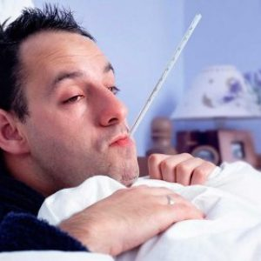
Каждый год в зимние месяцы на всей территории России отмечается повышение заболеваемости ОРВИ и гриппом. Этой зимой россиянам предстоит встретиться с уже забытым штаммом вируса гриппа – Гонконгским (A/Hong Kong/4801/2014 -H3N2). Возбудитель этого гриппа опасен тем, что может вызвать не только эпидемию в отдельных регионах страны, но целую пандемию с охватом нескольких стран. Такая пандемия свирепствовала в 1968 году в Гонконге и в ряде других стран мира, поэтому грипп назвали «гонконгским». Особую опасность гонконгский грипп представляет для детей первых двух лет жизни и пожилых людей, у них чаще всего развиваются осложнения. Остальным также необходимо быть на чеку, поскольку иммунитета к этому заболеванию у россиян нет, заболеть может каждый.

Симптомы гонконгского гриппа
Первые признаки гонконгского гриппа появляются через 1-2 дня после заражения. Они такие же, как и при других видах гриппа.
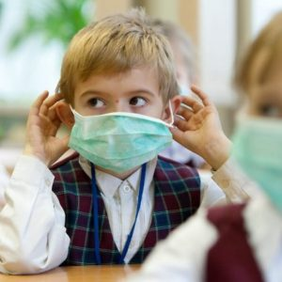 Это слабость, головная боль, недомогание, высокая температура тела, озноб, боли в руках и ногах, спине и пояснице, боли в глазах, заложенность носа и горла, сухой кашель. У некоторых больных возможно появление рвоты, поноса, болей в животе.
Тяжелое состояние сохраняется, как правило, 3-4 дня, затем самочувствие постепенно улучшается, снижается температура, проходит кашель и боль в горле. Если же состояние не улучшится, а температура не снизится или даже поднимется после короткого снижения, следует думать об осложнениях.

Осложнения гонконгского гриппа
В пандемию 1968 года были зарегистрированы такие серьёзные осложнения, как миокардит, пневмония, энцефалит, менингит, и даже шоковое состояние. Кроме этого, отмечались трахеиты, бронхиты, отиты, гаймориты. Возможные отдалённые последствия гриппа: дисфункция печени, поджелудочной железы, почек и эндокринных желез. У людей, имеющих хронические заболевания внутренних органов, гонконгский грипп может вызвать обострение и декомпенсацию работы этих органов. Особо опасен Гонконгский грипп для детей с врожденными пороками сердца, заболеваниями нервной системы, сахарным диабетом, бронхиальной астмой, и для взрослых, страдающих сердечно-сосудистыми и легочными заболеваниями.

Лечение гонконгского гриппа
При появлении первых симптомов гриппа больной должен остаться дома. Хождение в садик, школу, на работу в таком состоянии провоцирует затяжное течение болезни, развитие осложнений и приводит к опасности заражения окружающих людей. Нельзя заниматься самолечением, нельзя больному идти на приём в поликлинику, необходимо вызвать врача на дом. Лечение гонконгского гриппа, как правило, проводится в домашних условиях. Но если заболевание протекает тяжело и с осложнениями, требуется госпитализация. Особенно осторожное отношение к гриппу должно быть у маленьких детей, стариков, людей с хроническими недугами, и у беременных женщин. Этим категориям населения, как правило, рекомендуют лечение в стационаре. Лечение гонконгского гриппа включает: постельный режим, диетическое питание, обильное питье, противовирусную терапию и симптоматическое лечение. Если болезнь протекает без осложнений, возможно, противовирусная терапия не понадобится. В противном случае могут быть назначены средства, активные в отношении вирусов гриппа типа А: Римантадин, Озельтамивир, препараты интерферонов ( Виферон); стимуляторы образования интерферонов в организме больного (Циклоферон, Мефенаминовая кислота и пр.). Симптоматическая терапия включает жаропонижающие средства. Нужно запастись несколькими лекарствами (лучше всего, парацетамол и ибупрофен), так как температура с первого раза может и не опуститься, а превышать дозу препарата нельзя. Для лечения ребенка должны быть разные лекарственные формы – сироп, свечи (сиропы более эффективны при высокой температуре, а свечи подходят для снижения небольшой температуры или если после принятия сиропа у ребёнка рвота). Категорически нельзя при гонконгском гриппе сбивать температуру аспирином, это касается и взрослых, и детей. При болях в горле можно применять растворы для полоскания, спреи, сосательные таблетки.
Лекарства от кашля. Если кашель сухой и изнуряющий, врач может назначить противокашлевой препарат, если же отходит мокрота – отхаркивающий. Витамины - при гриппе назначают аскорбиновую кислоту.

Профилактика гонконгского гриппа
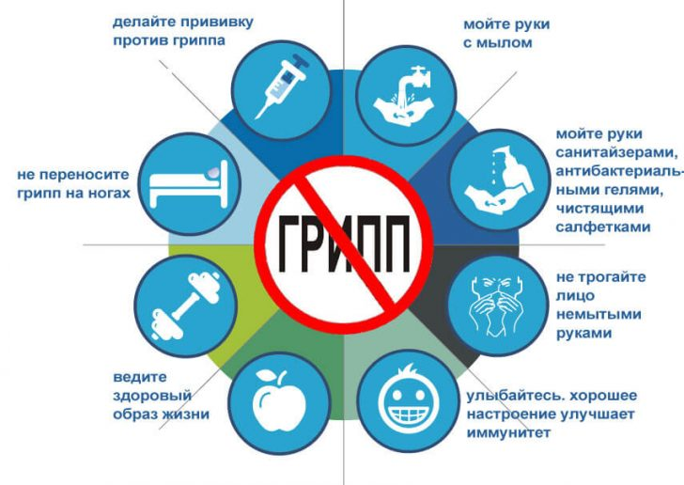
Самая эффективная мера защиты от гонконгского гриппа –прививка
Прививку необходимо сделать ещё до наступления эпидемии! И в любом случае надо соблюдать простые меры профилактики острых респираторных вирусных инфекций:
- в период сезонного подъёма заболеваемости свести до минимума контакты; - приходя домой, мыть руки; - чаще проветривать рабочие и домашние помещения; - регулярно проводить влажную уборку, - периодически протирать дезсредствами мобильные телефоны. Помимо этого, нужно полноценно питаться, заниматься спортом и не переутомляться. Ещё одна хорошая мера профилактики: перед выходом на улицу и по возвращению домой промывать нос солевым раствором. Увлажнение слизистой носа способствует активизации местного иммунитета и удалению из носовых ходов скопившихся там за день вирусов и бактерий.

